**INFORME DE CARACTERIZACIÓN DE USUARIOS DE LA FISCALIA GENERAL DE LA NACIÓN**

**DIRECCIÓN DE ATENCIÓN AL USUARIO, INTERVENCIÓN TEMPRANA Y ASIGNACIONES**

**31 DICIEMBRE DE 2018**

1. INTRODUCCIÓN

La Fiscalía General de la Nación con el fin de identificar las necesidades integrales de sus usuarios referente a los servicios, canales y puntos de atención ha buscado diversos mecanismos para caracterizarlos.

Trabajando constantemente en pro de mejorar la prestación del servicio y garantizando el acceso a la administración de justicia de grupos focales con calidad y eficiencia. Obteniendo como resultado final una disminución significativa de la impunidad en el país.

2. OBJETIVO

Identificar las características de los usuarios pertenecientes a grupos focales que demandan la prestación de los servicios de la Fiscalía General de la Nación y fortalecer la prestación del servicio a nivel nacional.

3. ALCANCE

Los ciudadanos, usuario o interesados que buscan obtener un acceso a la justicia y hacen uso de los canales como son los modelos de atención presencial, Centro de Contacto telefónico, Adenunciar, virtual en PQR, los cuales fueron dispuestos por la Fiscalía General de la Nación en todos los departamentos del País, obteniendo la cobertura a nivel nacional.

La caracterización de usuarios se realiza con información disponible desde el 1 de enero a 31 de diciembre de 2018.

4. FUENTES DE INFORMACIÓN

El presente informe toma como referencia la información con la que actualmente cuenta la Dirección de Atención al Usuario, Intervención Temprana y Asignaciones tomada de diferentes fuentes, como son:

* Bases de datos Centro de Contacto
* Bases de datos de Peticiones, Quejas y Reclamos (virtual).
* Base de datos SPOA

## CENTRO DE CONTACTO

El Centro de Contacto es una Canal No Presencial (Telefónico), el cual presta su servicio de lunes a domingo las 24 horas al día, donde se recepciona denuncias, entrega información y orientación sobre las consultas que realiza el ciudadano, gestiona la Presencia inmediata de Autoridad Judicial, recepciona PQR, recepciona informacion sobre Hechos de corrupción o fosas comunes e individuales, rececpiona denuncia anónima, con las víctimas de conflicto armado se les orientación y se recepciona la información de los hechos y se entrega Información sobre las víctimas de desaparición forzada, a todos los ciudadanos, usuarios o interesados que hacen uso de este canal, los números dispuestos para este servicio son: 5702000 en Bogotá, 018000919748 línea gratuita nacional o desde el celular 122, permitiendo un acceso a la justicia agil, oportuna, eficaz, avitando mayor costos y desde cualquier lugar del país asi como internacionalmente.

De acuerdo con la estadística obtenida por parte del Centro de Contacto, se evidencia que para el año 2018 se recibieron un total 567.175 llamadas, de las cuales fueron efectivas 220.668 y 346.507 que no fueron efectivas.

Es de aclarar que el Centro de Contacto apoya el registro en diferentes plataformas de la entidad como son: la plataforma ¡ADenunciar!, SPOA, PQRS.

* PETICIONES QUEJAS Y RECLAMOS

Base de datos Peticiones, quejas y reclamos (PQR): Es el registro de las Peticiones, Quejas y Reclamos que recibe la entidad a través del formulario virtual dispuesto en la página web y a través del Centro de Contacto.

Las tres ciudades del país que presentan el mas alto porcetanje de solicitudes de PQRS, son :Bogota, Antioquía y Valle del Cauca.

* BASE DE DATOS SPOA

Es el registro de denuncias realizadas en los modelos de atención presencial y los registros de denuncias realizadas por la página de Adenunciar telefónico y Centro de Contacto.

Dentro del Spoa se registran actividades de investigación de los diferentes organismos de Policía Judicial y el Instituto de Medicina Legal, datos de registro de elementos probatorios, las actuaciones o actos de investigación y control de términos de la Fiscalia General de la Nación, al igual que las decisiones e información referente a las etapas de juzgamiento y ejecución de penas.

La tendecia del ciudadano, usuario o interesado en registrar de manera presencial sus denuncias es mas por costumbre, por que se tienen la creencia de que de esta manera tendran respuesta mas efectiva.

El hecho de que la base de datos presente un nivel alto de no tener registro dentro de este item, es por la facilidad que dá el sistema de continuar sin registrar esta infromación, situación que perjudica la estadisticas para nosotros, ya que no se tienen información eficaz.

En spoa se obtiene información de:

* TIPO DE INTERVINIENTE

Aquí se especifica la figura con la que se registra el ciudadano, usuario o interesado en el sistema al momento de hacer uso de los canales dispuesto por la entidad para que accedan a la justicia.

|  |  |
| --- | --- |
| TIPO DE INTERVINIENTE | |
| CITADO_AUDIENCIA | 499 |
| MEDIDA CAUTELAR | 282 |
| CON TRAMITE DE EXTINCION | 13 |
| DENUNCIANTE | 547521 |
| ELEMENTO CAUSANTE DEL DELITO | 7782 |
| EMBARGADO | 22 |
| HURTADO | 18610 |
| INCAUTADO | 4359 |
| INDICIADO | 475594 |
| OBJETO MATERIAL DEL ILICITO | 1114 |
| OCUPACION | 21 |
| PROPIETARIO | 479 |
| RETENIDO | 1693 |
| SECUESTRO | 3 |
| TESTIGO | 47374 |
| VICTIMA | 431450 |
| VICTIMA MENOR | 27282 |
| OTRO TIPO DE VINCULACION | 13 |
| TOTAL | 1564111 |

De acuerdo al cuadro anterior, la figura de denunciante, indiciado y víctima son las mas frecuentes entre de los registro que se presentan en la estadistica.

* NIVEL EDUCATIVO

|  |  |
| --- | --- |
| NIVEL EDUCATIVO | |
| NINGUNO | 11296 |
| POSTGRADO | 5974 |
| PRIMARIA | 106776 |
| SECUNDARIA | 202909 |
| TECNICO | 69962 |
| UNIVERSITARIO | 68383 |
| BLANCO | 17066 |
| TOTAL | 482366 |

La mayor parte de los ciudadanos, usuario o inetresados registran un nivel de educación de secundaría con terminación del barricherato, seguido por el nivel de educación de primaria.

* REGISTRO DE DISCAPACITADOS

|  |  |
| --- | --- |
| **DISCPACITADOS** | |
| No presentan discapacidad | 1249130 |
| Si presentan discapacidad | 490 |
| Sin registro | 1138999 |
| total | 2388619 |

De acuerdo a este cuadro se observa que los ciudadanos, usuario o interesados que hacen uso de los canales dispuesto por la entidad en su gran mayoría no presentan discapacidad alguna, sin desconocer el indice menor de los que si presentan algun tipo de discapacidad, motivo por el cual, la entidad este en procura de mejorar nuestras instalaciones y la prestación del servicio a nivel nacional.

6. PRIORIZACIÓN DE VARIABLES

Se priorizan las variables con la información con que se cuenta a la fecha:

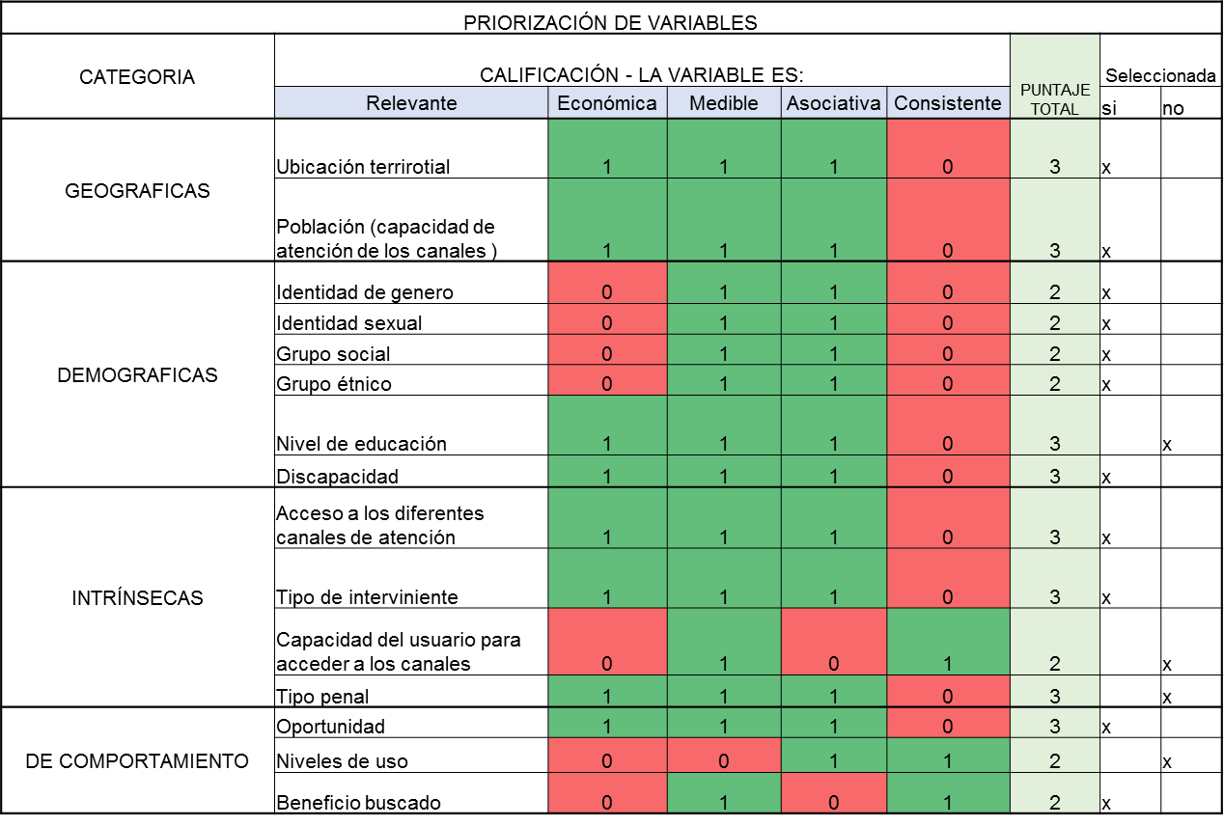

De acuerdo a los resultados obtenidos en la Priorización de Variables con los puntajes entre 3 y 5, se establecen las variables que se van a analizar de acuerdo a su puntuación y a la información con que cuenta la entidad.

### Geográficas:

Geográfica - Ubicación territorial

Geográfica Población (capacidad de atención de los canales)

### Demográficas:

Demográfica- Nivel de educación

Demográfica-Discapacidad

### Intrínsecos:

Intrínsecas – Tipos de interviniente

Intrínsecas –Tipo penal

Intrínsecas –Acceso a los diferentes canales de atención

5. IDENTIFICACION DE MECANISMOS DE RECOLECCIÓN DE LA INFORMACIÓN

De acuerdo con información se puede evidenciar que la Fiscalía General de la Nación, cuenta con acceso limitado a cierta información en el proceso, por lo anterior es necesario generar mecanismos que permitan alcanzar la completitud de la información, para ello se realizó encuesta telefónica.

CONCLUSIONES

* Fortalecer las herramientas tecnológicas con las que cuenta la entidad para la adecuada caracterización de los usuarios.
* Generar estrategias de comunicación con el fin de incentivar al ciudadano, usuario o interesado en la correcta utilización de los canales dispuestos por la entidad.